Cho hệ thống vi điều khiển STM32 giao tiếp với cảm biến SRF04 như hình.

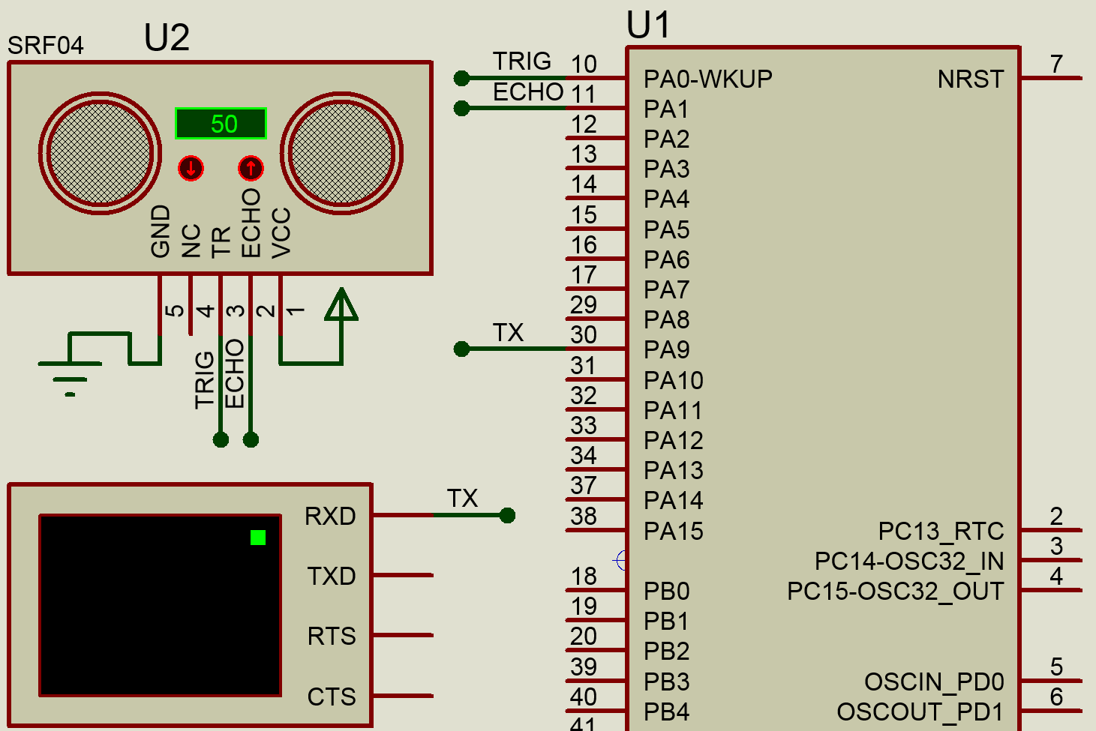

Viết thư viện giao tiếp SRF04 với các hàm sau đây:

***1.****void***SRF_init**(&***hSRF1***) : Chức năng khởi tạo chân phần cứng cho kết nối giữa SRF04 và vi điều khiển. Ví dụ:

* hSRF1.Trig_Port   = GPIOA;
* hSRF1.Trig_Pin     = GPIO_PIN_0;
* hSRF1.Echo_Port = GPIOA;
* hSRF1.Echo_Pin   = GPIO_PIN_0;
* hSRF1.Tim             = htim1;

**2.***float***SRF_measure**(&***hSRF1***) : Chức năng kích hoạt SRF04 đo (TRIG) và đọc kết quả (ECHO), sau đó chuyển đổi sang đơn vị cm để trả kết quả.

**3.**Tạo dự án kiểm tra thư viện bằng cách đọc cảm biến SRF04 và in kết quả ra UART. Lặp lại liên tục mỗi 500ms.